Комісія «Навчання і дисципліни»:
-приймає активну участь в плануванні, організації та проведенні заходів РУС;
-організовує і забезпечує дотримання прав і виконання обов’язків членами РУС;
-оволодіває знаннями з основ організації дисципліни і порядку;
-контролює дотримання дисципліни і порядку на заходах РУС;
Голова:Білан Оля -7-Бклас.
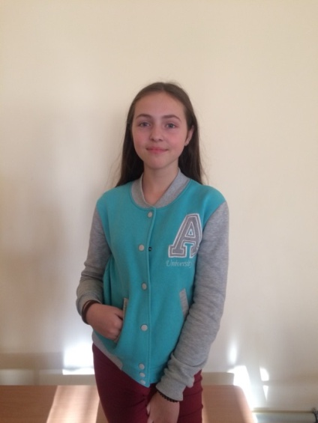
Члени:
1.Козак Міла-7-Б клас.
2.Ревежак Оля-7-Б клас.
3.Лесів Євген-7-Б клас.
4.Мельник Владисдав-9-А клас.
5.Доміна Олександр-9-А клас.
6.Марчук Даниїл-7-Б клас.
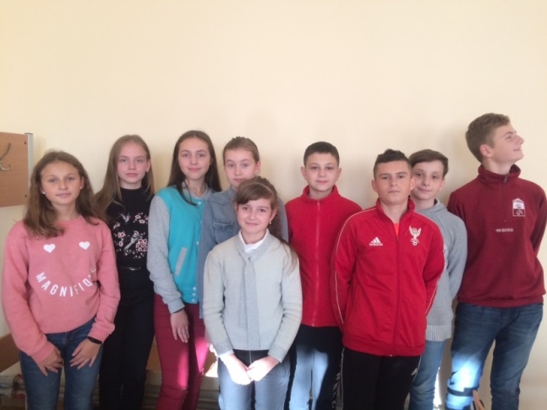
7.Красняк Оля -6-В клас.
8.ФрезюкСофія - 6-В клас

